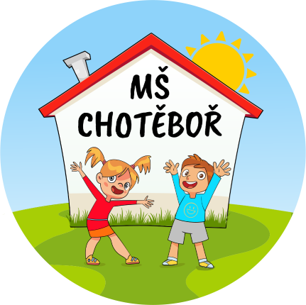
PROVOZ MATEŘSKÉ ŠKOLY

v době jarních prázdnin

dne 3. – 7. 3. 2025

nebude přerušen

Vážení rodiče,

prosíme Vás, abyste závazně nahlásili docházku dítěte do MŠ
(písemně se svým podpisem do tabulky) nejpozději do 24. února 2025
a to z důvodu objednávky potravin a zajištění provozu.

Rodiče odhlášených dětí na prázdniny si sami zajistí odhlášku stravy v systému www.strava.cz

V Chotěboři, dne 3. 2. 2025 Děkujeme
Niklová Eva, ředitelka školy

